Nathan Manceau Sio 2

Evaluation 2 Docker

1/ Configuration de la machine :

Nom : nmanceau_evaluation_2cms_ndrc
2 adapteurs réseau (apt 7 et vlan SIO SISR)
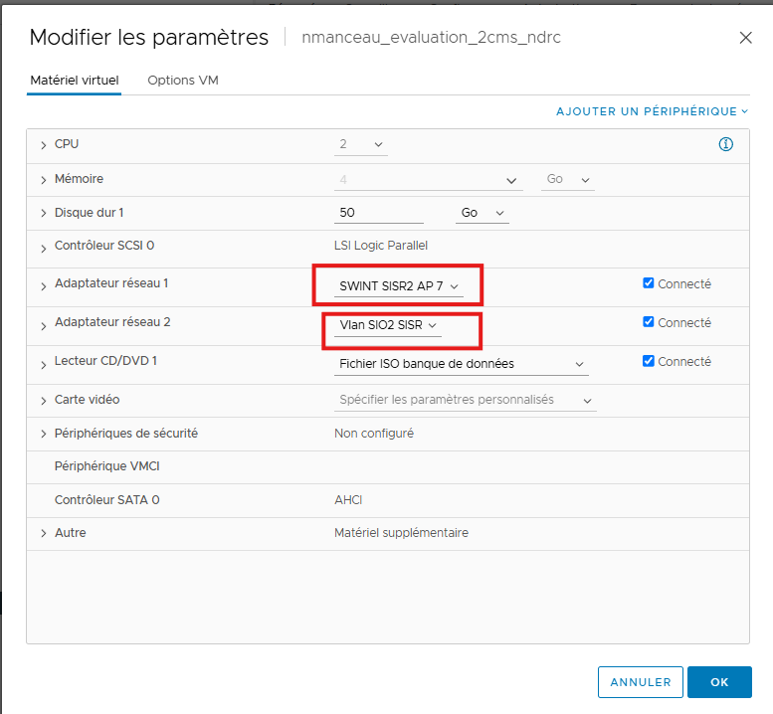 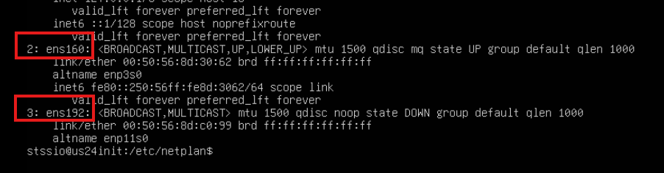
J’ai bien mes deux interfaces réseaux
- Nom : nmanceau_evaluation_2cms_ndrc
- 2 adapteurs réseau (apt 7 et vlan SIO SISR)

Pour l’adressage IP, je vais prendre 100.115.29.32
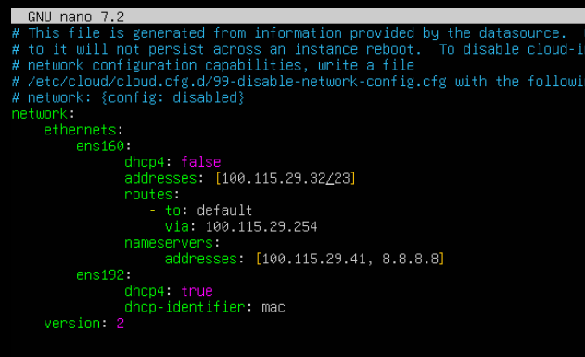
Vérification : ping 8.8.8.8
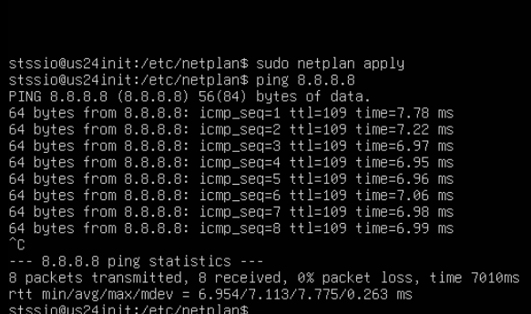

2/ Installation et configuration de Docker :
#sudo apt update && upgrade sudo apt upgrade -y = Mise à jour du système

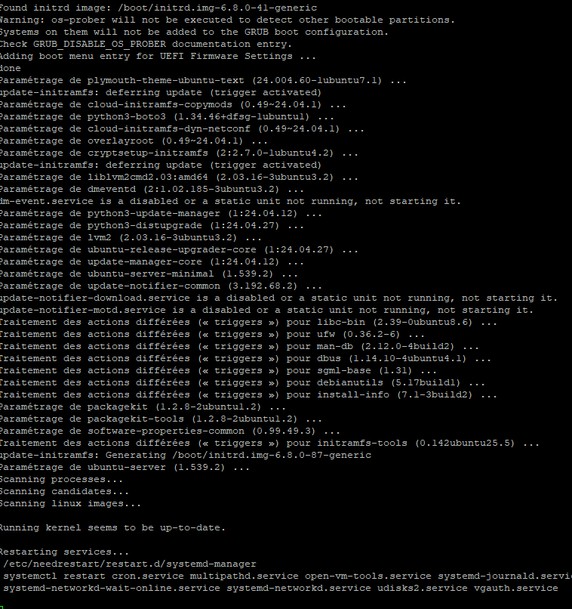
J’installe les dépendances :
#sudo apt install ca-certificates curl gnupg lsb-release -y

J’ajoute un dépôt :
#echo \
"deb [arch=$(dpkg --print-architecture) signed-by=/etc/apt/keyrings/docker.gpg] \
https://download.docker.com/linux/ubuntu \
$(lsb_release -cs) stable" | sudo tee /etc/apt/sources.list.d/docker.list > /dev/null

j’installer Docker Community edition :
#sudo apt update
sudo apt install docker-ce docker-ce-cli containerd.io docker-buildx-plugin docker-compose-plugin -y
Ensuite je regarde la version :
#sudo docker--version
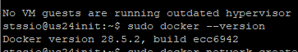
Enfin, je créer un réseau Docker (bridge, l’ip et la passerelle) :
#docker network create --driver bridge --subnet 192.168.20.0/24 --gateway 192.168.20.1 netdocker

Vérification :
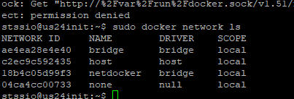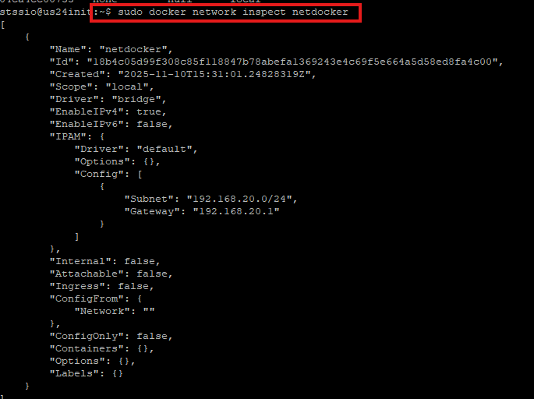

3/ Conteneur Wordpress

Je créer un dossier sur la machine hôte :
#sudo mkdir -p/home/stssio/wordpress
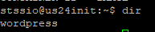

Je créer le conteneur en ligne de commande :
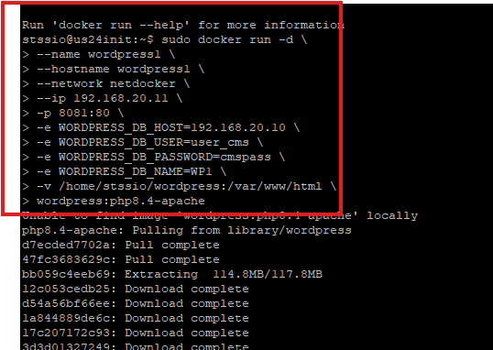

#sudo docker run -d Elle me permet de lancer un conteneur en mode détaché (en arrière-plan).
#--name mysql_cms Nom attribué au conteneur (facilite la gestion).
#--hostname mysql_cms J’attribue ici le nom d’hôte interne visible dans le réseau Docker.

#--network netdocker Cela va nous permettre de connecter le conteneur au réseau Docker nommé netdocker.
#--ip 192.168.20.10 C’est une adresse IP fixe que je dédie au conteneur dans le réseau.
#-e MYSQL_ROOT_PASSWORD=passroot Je définit le mot de passe du compte root MySQL.
#-e MYSQL_USER=user_cms Je vais créer un utilisateur MySQL nommé user_cms.

#-e MYSQL_PASSWORD=cmspass Définit le mot de passe de l’utilisateur user_cms.

#-e MYSQL_DATABASE=WP1 Crée automatiquement une base de données nommée WP1.

#-v mysql_data:/var/lib/mysql C’est pour monter un volume pour stocker les données MySQL.

#mysql:8.0 c’est l’image Docker que je dois utiliser (ici MySQL version 8.0).

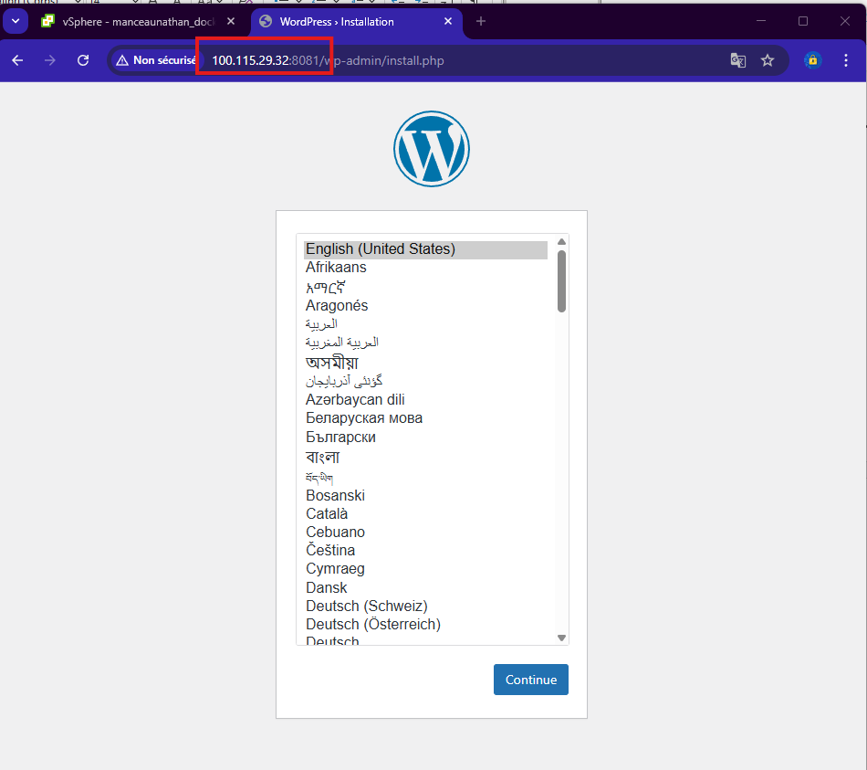
Nous arrivons bien sur l’assistante d’installation de Wordpress
Je choisi la langue et je créer un compte utilisateur (nom,email,motdepasse)

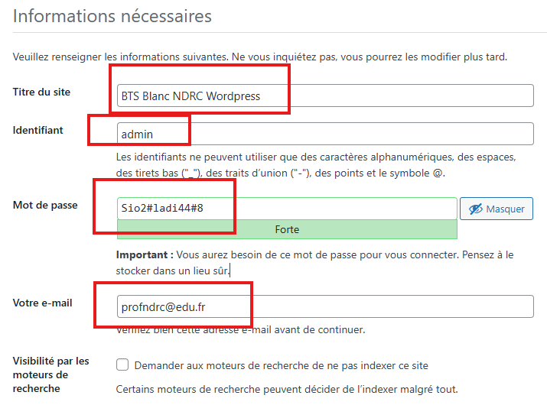

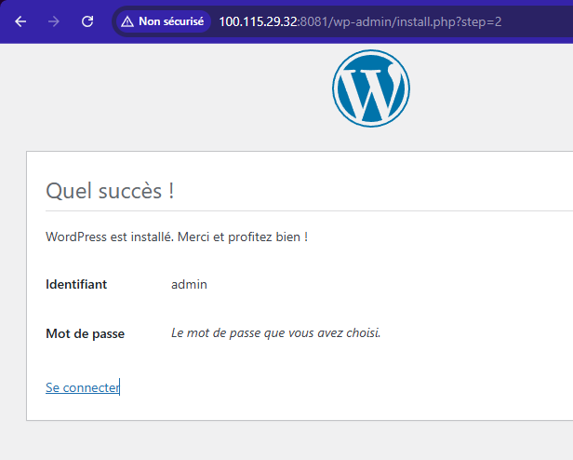
Vérification :
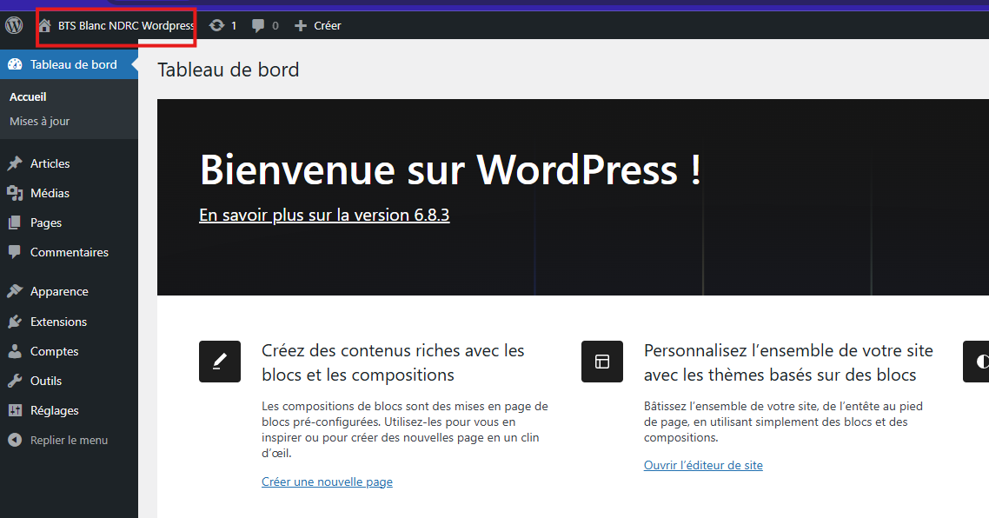
4/ Prestashop

Installation du conteneur Prestashop
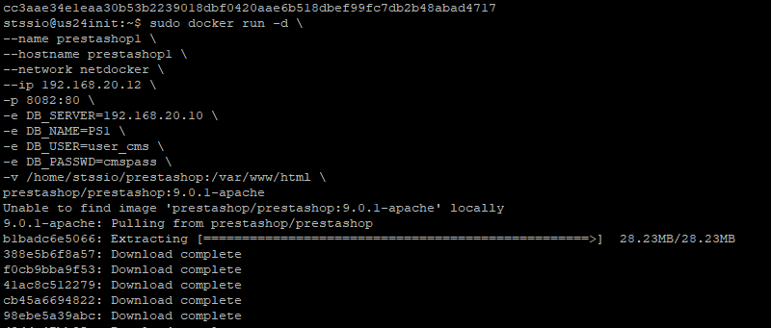

Vérification :
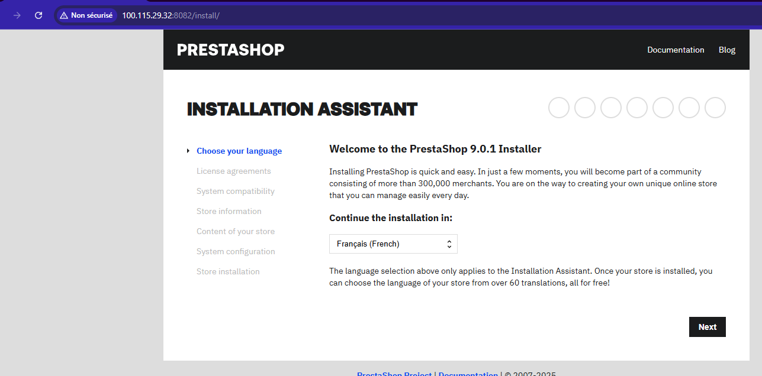

Installation avec l’assistant :
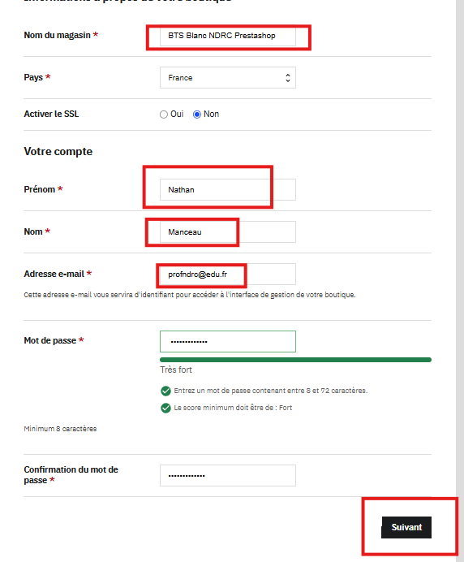

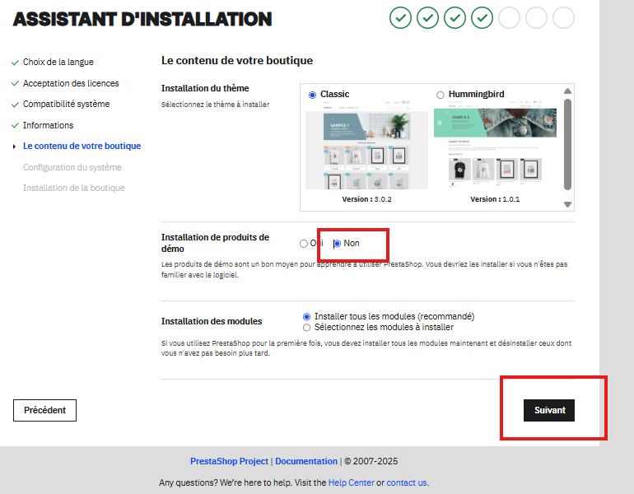
Je précise la non-installation du produit de démo

Il faut maintenant que j’installer la base de donnée :
- Je me connecte au conteneur de base de donnée et je lance le client Mysql:
#docker exec -it mysql_cms
#mysql -u root -ppassroot

Création de la base de donnée :
#CREATE DATABASE PS1;
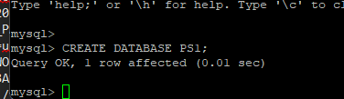
J’attribue les privilèges :
#GRANT ALL PRIVILEGES ON PS1.* TO 'user_cms'@'%' IDENTIFIED BY 'cmspass';
#FLUSH PRIVILEGES;
#EXIT;

Vérification :
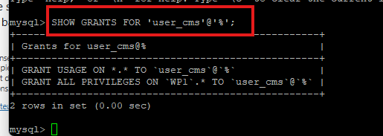
Utilisateur bien créé avec les bons droits

